Miércoles
25
de mayo

Sexto de Primaria
Formación Cívica y Ética

En busca de un desafío

Aprendizaje esperado: identifica los desafíos que se viven en la escuela y la comunidad para la creación de ambientes democráticos y propone alternativas para su conformación.

Énfasis: elige un problema que representa un desafío para la convivencia democrática y busca información sobre el tema.

¿Qué vamos a aprender?

Identificarás los desafíos que se viven en la escuela y la comunidad para la creación de ambientes democráticos y propondrás alternativas para su conformación, así como elegirás un problema que representa un desafío para la convivencia democrática y buscarás información sobre este tema.

¿Qué hacemos?

Considerarás que toda gran obra, conlleva un desafío, así que tienes un desafío muy importante.

Si observas con curiosidad tu entorno podrás identificar algunos problemas, como los relacionados con la corrupción, la pobreza, el medio ambiente, la salud, los servicios de seguridad y vivienda o la discriminación. Éstas y otras dificultades impactan a tu familia y sociedad, y requieren de la cooperación de todas y todos para enfrentarlas, la cooperación, es un reto, porque en muchas ocasiones, es lo que más falla.
Un problema sin atender se puede convertir en una crisis, pero también se puede convertir en un desafío cuando se tiene el ánimo de resolverlo. Los procesos para transformar la realidad son complejos pero no imposibles, así que revisa algunos pasos que te ayudarán a transformar los conflictos.

- Identifica la problemática.
- Imagina posibles soluciones.
- Propón acciones concretas (respondiendo a las preguntas, ¿Qué, Cuándo, Cómo y Con qué?).
- Organiza personas para participar de manera activa.

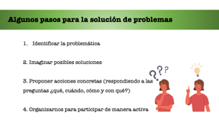

Conocerás diversos problemas que representan un desafío para la convivencia democrática, y tu tarea será elegir uno. Así que, debes ponerte muy atento o atenta para conocer las diversas situaciones que se te están planteando.

- En el libro de texto.
- Sobre la participación de estudiantes de sexto grado de diversas comunidades del país.
- Y de cada persona, incluido tú.

Hay muchos problemas por revisar, puedes empezar con los ejemplos del libro de texto y encontrarás que hay muchas ideas. Cada una de las problemáticas las vas a escribir en tu cuaderno para tenerlas presentes. Ve a la página 137 del libro, y revisa los ejemplos.

https://libros.conaliteg.gob.mx/20/P6FCA.htm?#page/137
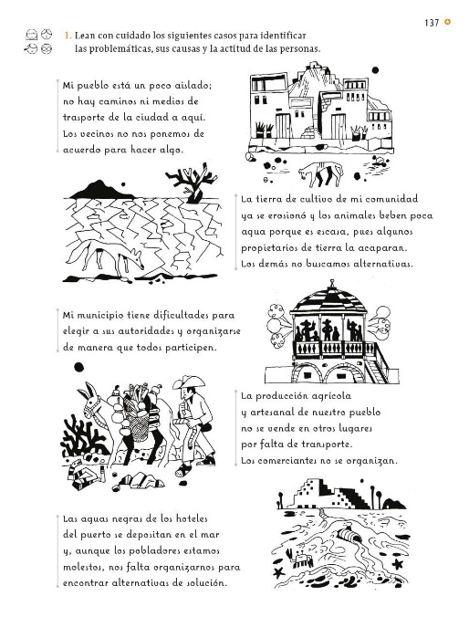

Los textos dicen lo siguiente:
Mi pueblo está un poco aislado; no hay caminos, ni medios de transporte desde la ciudad hasta aquí. Las vecinas y vecinos no nos ponemos de acuerdo para hacer algo.

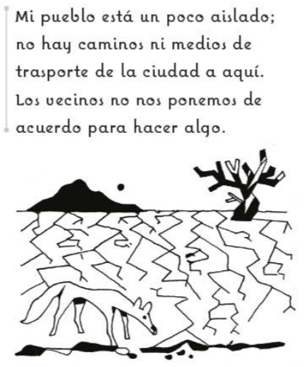

Es una situación que hay que atender, porque al no haber transporte de la comunidad a la ciudad, se puede provocar el aislamiento y la falta de oportunidades. Esto viola los derechos de las personas que habitan esta comunidad. Ve pensando en qué información se necesita investigar, para que la propuesta sea concreta, completa y de esa manera puedas ponerla en acción.

El siguiente ejemplo dice:

La tierra de cultivo de mi comunidad ya se erosiona y los animales beben poca agua porque es escasa, pues las personas propietarias de tierra la acaparan, las demás personas que ahí habitamos, no buscamos alternativas.

El agua es vital para la vida, y la escasez es un problema muy grave, porque cuando falta el agua, pone de cabeza a todos.

Observa cómo en estos dos ejemplos, el común denominador es que las personas integrantes de la comunidad no están haciendo nada.

El siguiente ejemplo dice:

Mi municipio tiene dificultades para elegir a sus autoridades y organizarse de manera que todas y todos participen.

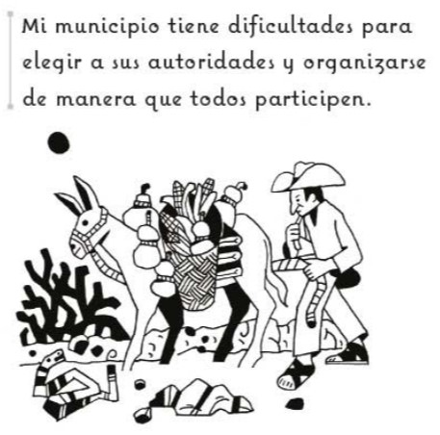

Como sabes es importante que las personas se unan para que pueden lograr cambios en beneficio de todos y todas. ¿Tienes algunas ideas para ofrecer soluciones?

El siguiente ejemplo dice:

La producción agrícola y artesanal de nuestro pueblo no se vende en otros lugares por falta de transporte. Las personas comerciantes no se organizan.

Imagínate teniendo tantos y muy buenos productos, que éstos no puedan llegar a otros lugares. Hay muchas oportunidades para esta situación. Recuerda que de todas las situaciones que estas viendo, vas a elegir una, para luego desarrollar una buena propuesta.

El siguiente ejemplo dice:

Las aguas negras de los hoteles del puerto se depositan en el mar y, aunque las personas que ahí habitamos estamos molestas, nos falta organizarnos para encontrar alternativas de solución.

Esta es una situación de urgente atención, el cuidado del medio ambiente, es algo fundamental.

El siguiente ejemplo dice:

Las escuelas de mi comunidad requieren reparaciones, pero la mayoría de las familias asisten poco a juntas para organizarse y establecer acuerdos de solución.

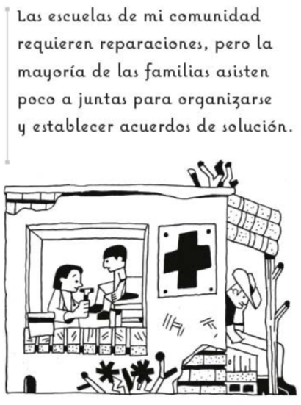

Esa es una problemática que se presenta en muchas ocasiones en las escuelas, la participación de todas las personas integrantes de la comunidad es muy importante para los cambios sociales, en beneficio de la colectividad.

El siguiente ejemplo dice:

En mi comunidad, el servicio médico es inadecuado y no existe un comité social de salud para mejorarlo.

Este servicio busca garantizar el acceso a servicios de salud de las comunidades, no puede ser inadecuado y que nadie haga algo.

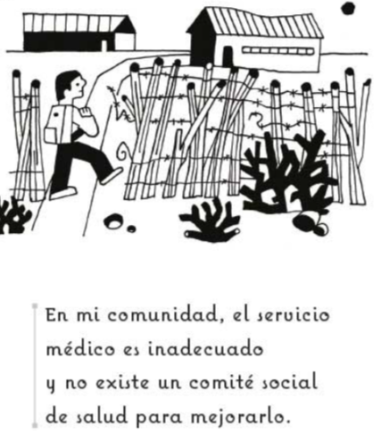

Y la salud es parte de los derechos humanos. Recuérdalo.
La siguiente situación dice:

En nuestra ciudad, la contaminación del aire y el agua es alarmante y sólo algunas personas residentes participamos con el propósito de ayudar.

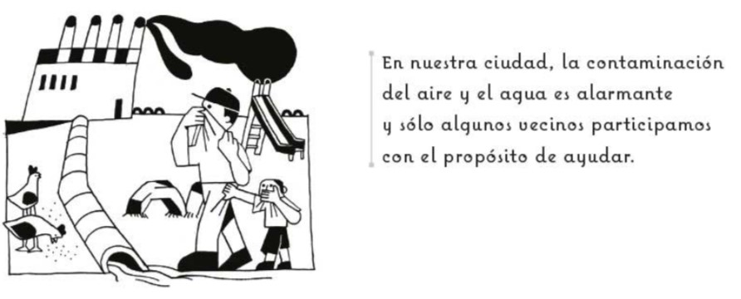

Ahora, ¿Cómo elegir solo una? Cada una de las problemáticas que muestra el libro de texto, parecen muy interesantes y parece que hay mucho trabajo por hacer.

Ya puedes empezar con tus propuestas, pero tal vez tú tienes alguna otra problemática en tu comunidad que quisieras sea considerada. Conoce algunas de las que han señalado estudiantes de sexto grado.

Este es un testimonio de Sophia, ella es alumna de sexto grado y vive en la ciudad de México. Sophia dice lo siguiente:

En la ciudad de México, como en otras partes del mundo, hemos visto que han aumentado los contagios de la enfermedad de COVID 19 en vista de que muchas personas han decidido no respetar el aislamiento voluntario, no han usado el cubrebocas, el gel antibacterial y el lavado de manos, como medidas de prevención.

Esta es una problemática muy complicada, y en una ciudad tan grande como la ciudad de México, representa un peligro para la colectividad. Esta es una situación que afecta a todas y todos, no obstante, se pueden desarrollar propuestas que ayuden a las comunidades.

Conoce el testimonio de Juan.

Hola, mi nombre es Juan, vivo en una comunidad del Estado de México, en el municipio de Ixtlahuaca y desde el inicio de la pandemia, al igual que muchos niños y niñas, ya no hemos podido asistir a la escuela y para continuar aprendiendo nos dieron la indicación de ver la televisión con los programas de Aprende en casa; además mi maestra nos deja ejercicios y actividades que debemos desarrollar.
Una parte del grupo ha usado la tecnología, y algunas plataformas para subir sus tareas y la maestra pueda revisar y calificar nuestros trabajos, otra parte, tienen que resolver cuadernillos, que la maestra nos hace llegar; sin embargo, hay niñas y niños que no han seguido las transmisiones ni llevado a cabo ni las tareas, ni ejercicios, por diferentes razones.
Pienso que esta situación es una problemática, que todas las personas, también niños y niñas tengan los recursos necesarios para que puedan continuar aprendiendo, ya sea en estos tiempos o cuando podamos regresar a nuestra escuela.

Esta es una problemática para todas las maestras y maestros del país, requiere atención, ya que es un derecho de las niñas, niños y adolescentes el acceso a la educación, aun cuando las circunstancias que se viven son complicadas.

Conoce el testimonio de Francisco.

Hola, soy Francisco, y vivo en el Estado de Oaxaca, una problemática que vive mi comunidad se refiere a la lejanía de mi escuela, ahora no podemos ir por la pandemia; pero he tenido que caminar cerca de dos horas para llegar a la escuela y dos horas para regresar a mi casa. A mí me gusta ir a la escuela, pero es complicado llegar. ¿Qué podríamos hacer para solucionar la situación?

Qué difícil situación, de nueva cuenta hablamos del derecho de niñas, niños y adolescentes al acceso a la educación, y es una situación que es prioritaria para comunidades como la de Francisco, así que tienes que pensar e informarte para hacer una propuesta adecuada.

Conoce otra problemática.

La problemática que yo detecté tiene que ver con la basura que se acumula en el parque central de mi comunidad, la acumulación de desechos, ha traído como consecuencia que haya ratas, cucarachas y otras especies de fauna nociva, además del mal olor.
Es urgente que se realicen acciones que ayuden a modificar la situación, porque es un foco de infección, ya que la plaza, es un lugar donde pasan muchas personas.

Esta situación sí que es un desafío para esta comunidad, ese ejemplo llama la atención y tal vez se te ocurran varias ideas que proponer, ahora ya tienes un buen listado de problemáticas.

Revisa esta otra problemática.

En mi comunidad, hay muchos perros que no tienen dueño, está situación está afectando a toda la comunidad, en principio porque los perros hacen sus necesidades en cualquier parte, sacan comida de la basura y eso provoca que la basura está regada. Con ello hay ratas y cucarachas también y bueno pues no hay control alguno. He sabido que han mordido a alguna persona, no es siempre, pero si ha llegado a pasar, y las personas los rechazan por el miedo de que les vayan a morder.

Es muy triste que los animalitos no tengan un hogar donde los cuiden.

Tienes ya muchos desafíos, debes estar indeciso o indecisa porque debes escoger una problemática para trabajarla, pero la verdad es que todas las situaciones parecen urgentes, va a ser difícil, pero en principio, considera lo que debes hacer.

- Eliger una problemática o situación que haya llamado tu atención.
- Una vez que la hayas identificado vas a investigar toda la información en torno a dicha situación, a fin de que te sirva para aterrizar todas tus ideas.

Esta información la debes tener lista para la siguiente clase.

Tal vez te llamó la atención la situación que compartió Sophia, ella habló acerca del Covid 19. Ahí hay mucho por investigar de ese tema, y la verdad es que preocupa que continúen los contagios.

En todo caso pregúntate, ¿Qué es lo que puedes investigar sobre la problemática que elegiste? Por eso, si te llamó la atención esa problemática, debes considerar que hay mucha información sobre el Covid 19. Puedes buscar desde su origen, síntomas, prevención de la enfermedad, debes estar bien informado para poder desarrollar una propuesta que ayude a todas y todos, inicia investigando más sobre el tema.

Ahora, ¿Dónde piensas buscar la información? Considera las páginas oficiales de internet, también algún médico que pueda brindarte orientación.

Si te llamó la atención la situación detectada en la comunidad donde el cuidado del medio ambiente, requiere la atención inmediata y por eso quisieras trabajar con la situación del manejo de la basura, entonces debes investigar sobre la fauna nociva y las consecuencias en la convivencia con dichas especies.

Esa es una problemática importante de una comunidad y el poner en acción un proyecto será de beneficio de todos y todas.

Si te llamó la atención la situación que tiene que ver con las aguas negras generadas por la vida en los hoteles y que se desahoguen en el mar, considera que esa problemática no sólo afecta a las personas habitantes de la comunidad, sino también al medio marino, es urgente plantear un proyecto que ayude a resolver esa situación. Si es el caso, pregúntate, ¿Qué es lo que vas a investigar sobre ese tema? Debes investigar sobre las aguas negras y sus efectos en los ecosistemas, la contaminación de los mares, los cuidados que debe tener el turismo, y qué leyes existen al respecto. Además si te es posible entrevista a los habitantes de una costa o puerto, así como a una persona profesional en biología marina.

Realiza tu mejor esfuerzo, para investigar sobre la problemática que selecciones.

El reto de hoy:

Decide la problemática que vas a investigar y piensa en posibles acciones que te ayudarán a mejorar las condiciones de la comunidad, recuerda que si las personas se unen lograrán más. Comparte las ideas que tienes con algún familiar cercano, a fin de que se sume a este gran proyecto que vas a realizar, primero convence a tu familia, para luego sumar a la comunidad.

Si te es posible, consulta otros libros o materiales para saber más sobre el tema.

¡Buen trabajo!

Gracias por tu esfuerzo.

Para saber más:
Lecturas

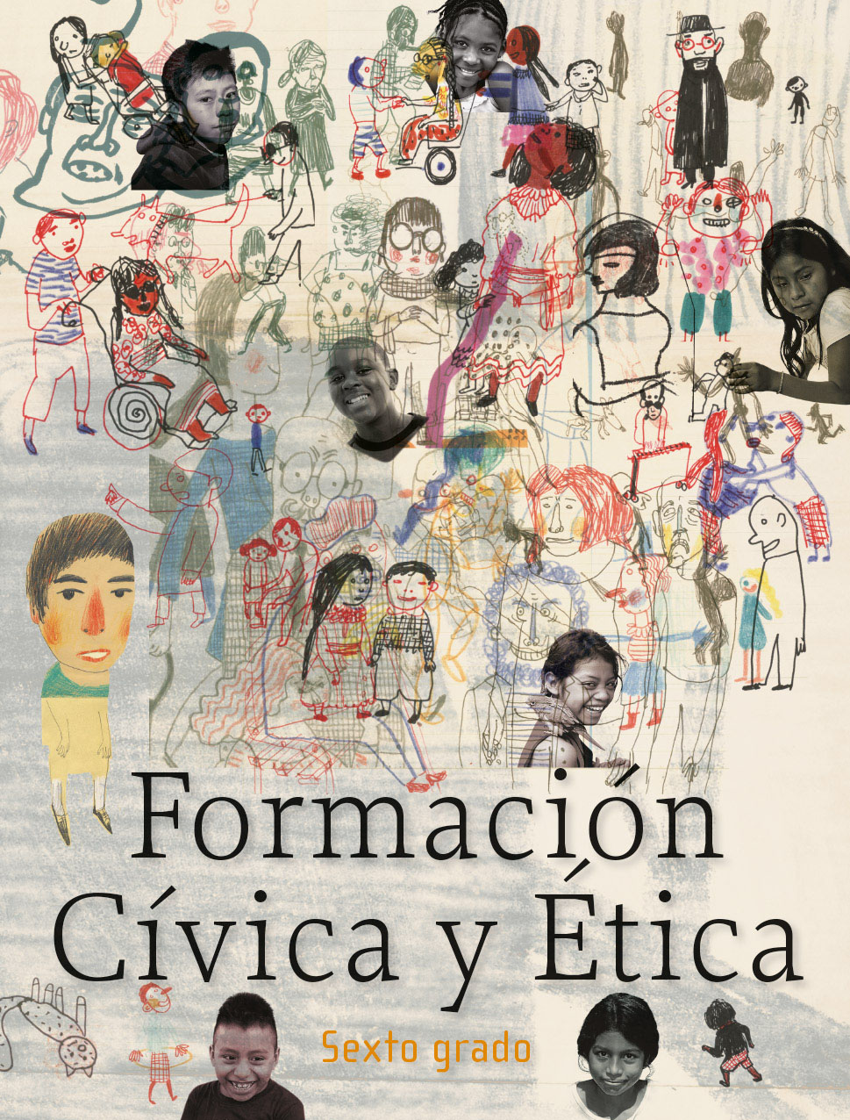
https://libros.conaliteg.gob.mx/20/P6FCA.htm

